|  |  |
| --- | --- |
| 南富良野小学校便り  **やさしく　あかるく　たくましく**  **なんぷっ子** | 令和２年度　第５号  令和２年８月３１日  TEL ５２－２３１１  FAX ５２－２３７５  ikutora-js@furano.ne.jp |

校長 高 野 博

夏休みが終わり，２学期始業式には体育館に元気な子どもたちの顔が並び，大変嬉しく思いました。まだまだコロナ禍で窮屈さはあるものの，学校に子どもたちの声がこだまし続ける２学期であることを願いたいものです。また，すでにお知らせしておりますが，２学期よりコロナ対策を施しつつ参観日や学芸会など，日常的な行事や活動を通常通り進めていこうと考えております。どうぞご理解とご協力をお願いいたします。

さて，始業式に少し時間をいただき子どもたちに４つの約束と，今年度のテーマについて話をしました。約束は「挨拶」「挑戦」「命の大切さ」「感謝」です。その中の「命の大切さ」では，「命を大切にするということは自分の命も友達の命も大切にすることであり，人に優しくすることです。」と伝えました。今は多少乱暴な言葉やインターネットでの誹謗中傷など，痛みを伴いそうな言葉が素通りしてしまうことも多くなっています。自分事と捉えたらいやな言葉も相手に対しては何気なく使ってしまう。小学生だからそんなことは多々あります。でもそんな言葉のひとつひとつをふり返ると放

ってはおけない言葉もあります。小学生だから，男の子だから多少やんちゃな言葉はあり，ということは通用しません。どの世代，どの子でも学校や家庭が気にかけて上げて，子どもと対話する中で，角の取れた受け止めやすい言葉に変わってくれるといいなと思います。「今の言葉ちょっときついなあ。どういうふうに言ったらよかったのかな。」と子どもに考えさせながら。それにはまずは私たち大人が手本にならないといけませんね。

また，学校だよりでもご紹介した今年度の重点「紡ぐ」についても少し話しました。先生方がみんなのいいところをたくさん見つけ出して，それが一つになっていくと学校はもっとよりよい学校になっていく。みんながたくさんの経験を一つずつ積み重ねていくとよりよい成長につながっていく。それが「紡ぐ」ということだよ。と。

２学期は修学旅行やマラソン大会，学芸会などたくさんの活動が山積みの学期です。子どもの大きな成長を見ることができる学期でもあり，いろいろな経験が紡がれていくことが楽しみにしたいと思います。

２学期が始まりました

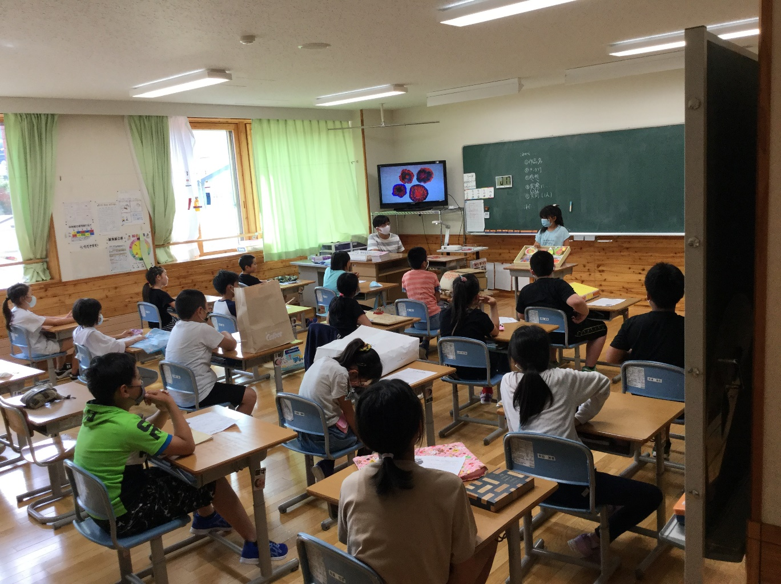

夏

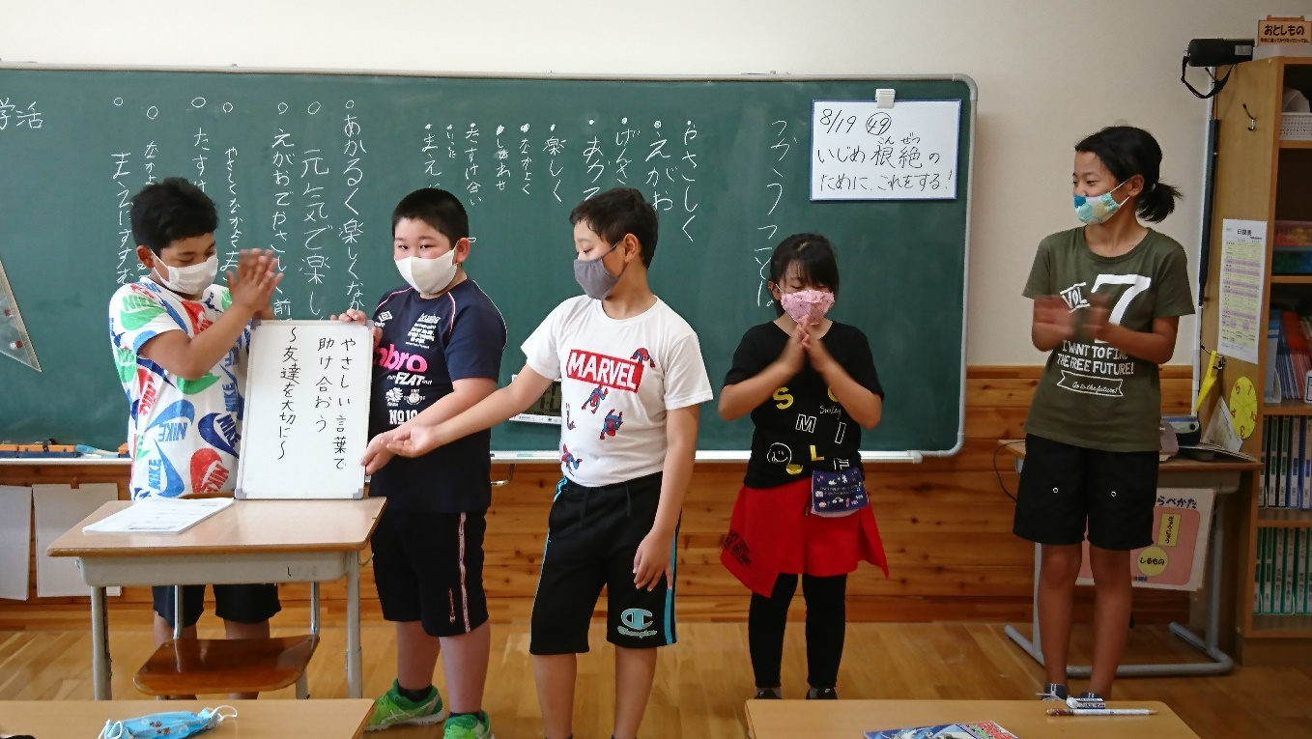

**めざす学校の姿（信頼される学校）**

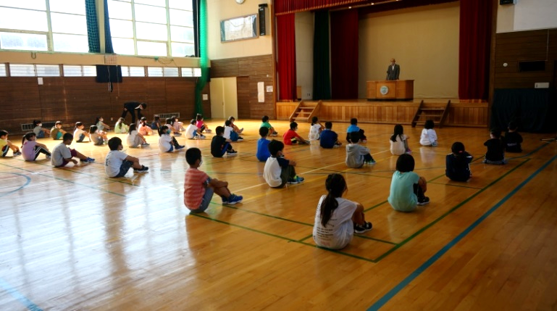

～子どものための体験活動～

『ラフティング体験』 『ベリー摘み＆ダム見学』

　夏休み中に、教育委員会主催による「ラフティング体験」と「ベリー摘み＆金山ダム見学」が行われました。１学期中は家からあまり出られなかったり、学校の行事が中止になったりと、子どもたちには残念なことが続きました。子どもたちに楽しい経験をさせてあげて、思い出作りに一役かいたいということで教育委員会が企画してくれたものです。

　それぞれのイベントに、児童、教職員合わせて５０名前後もお世話になりました。当日は、両イベントとも大変盛り上がり、よい思い出になりました。

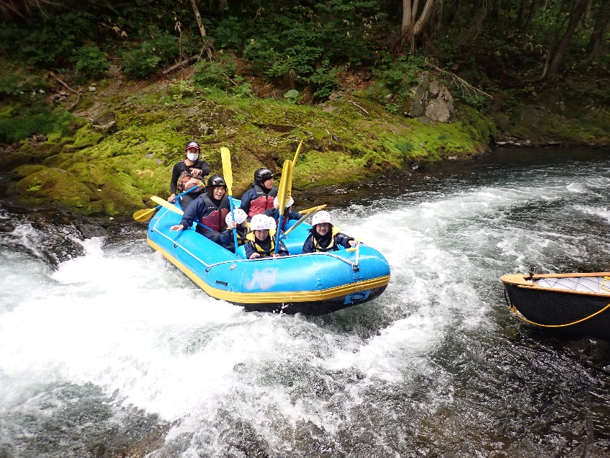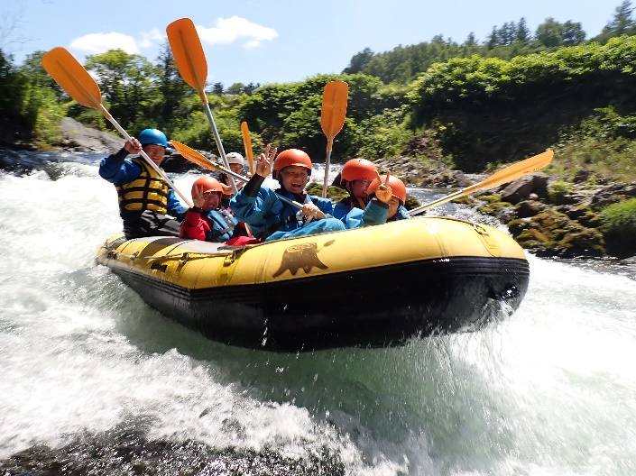

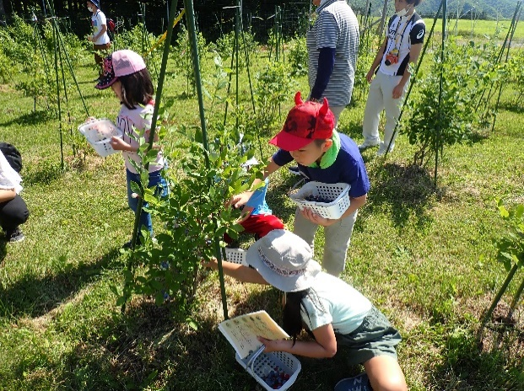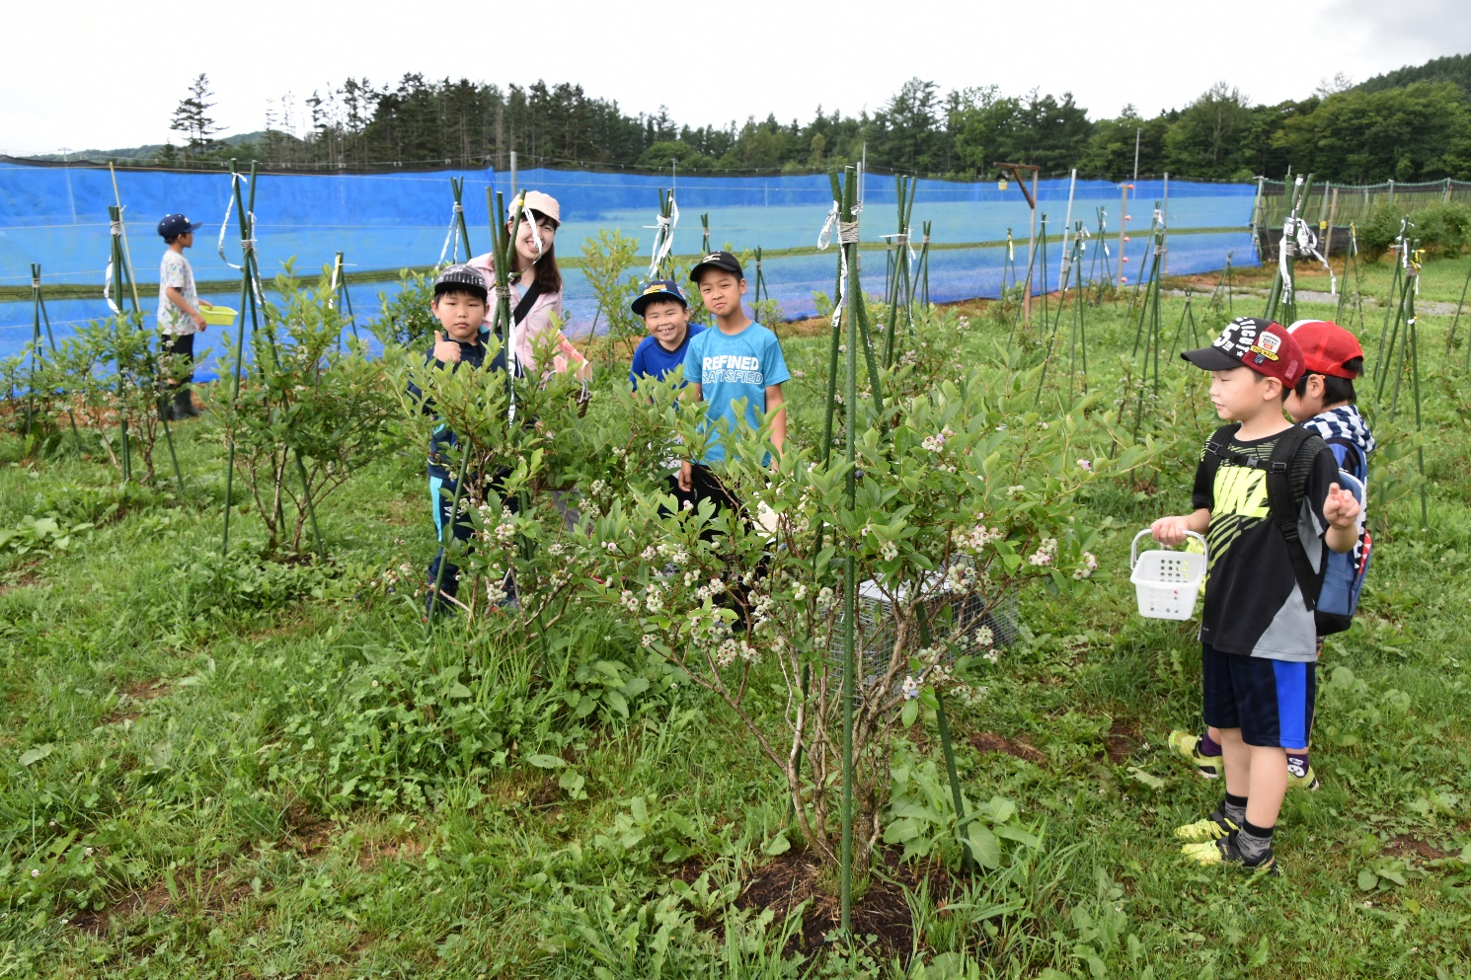



**いじめ根絶集会　７月２１日（金）**

各学年で話し合われた「いじめ根絶スローガン」を発表し合い、いじめの無い南富小を目指すことを全校児童で誓いました。

体育館のかべを塗り直し中です。しばらくご迷惑をおかけします。

**【９月**の行事予定】

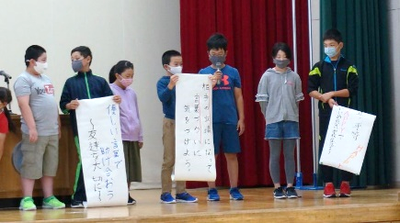

|  |  |  |
| --- | --- | --- |
| 日 | 曜 | 行　事　予　定 |
| １ | 火 | 開校記念日（休業） |
| ２ | 水 | 集合学習 |
| ３ | 木 | 特別日課 |
| ４ | 金 | 避難訓練　読み聞かせ（1年）  チャレンジ　ALT　ガッチリタイム |
| ７ | 月 | 歯科検診　　チャレンジ　 クラブ |
| ８ | 火 | 特別日課　フッ化物洗口　ALT  マラソンデー |
| ９ | 水 | 特別日課 |
| 10 | 木 | 修学旅行１日目　遠足（１～４年） |
| 11 | 金 | 修学旅行２日目　遠足予備日　ALT |
| 14 | 月 | 朝会　小規模校教育実習開始  マラソン記録会 |
| 15 | 火 | 児童会役員選挙　フッ化物洗口　ALT |
| 16 | 水 | 特別日課　内科健診（４～６年） |
| 17 | 木 | マラソン記録会予備日 |
| 18 | 金 | 教育実習終了　ALT　チャレンジ  ガッチリタイム |
| 23 | 水 | 特別日課 |
| 24 | 木 | 知能検査　委員会 |
| 25 | 金 | 内科健診(１～３年)　交通安全啓発運動  読み聞かせ(2年）　ガッチリタイム |
| 26 | 土 | 土曜授業　地域参観日（ファイナルチャレンジ） |
| 29 | 火 | フッ化物洗口　ALT |
| 30 | 水 | 前期通知表配付　心電図検査（1年）  学芸会特別時間割 |

中間学校評価

１学期末に実施した中間学校評価では、９０％近い方から回答をいただきました。ご協力ありがとうございました。集計結果、分析につきましては先日ご家庭に配布した通りです。回答内容は職員で検討し、担任、校務分掌担当者で改善策について検討しています。また、先日開催いたしました学校運営協議会でも内容を公開し、学校改善のためのご意見をいただきました。年度末評価もよろしくお願いいたします。

教育実習生の受け入れ

８月２４日から９月１８日の間で、教育実習の学生を２名受け入れることとなりました。１名は４週間実習（今野響暉：北翔大学）で２４日から既に実習を行っています。もう１名は１週間実習（片原優作：教育大学旭川校）で１４日から開始となっています。

４週間実習：

１週間実習：